ТОЛЬКО ОН НЕ ВЕРНУЛСЯ ИЗ БОЯ…
ЦЕРЕМОНИЯ ПЕРЕЗАХОРОНЕНИЯ В СЕЛЕНИИ КУНДЫ ЛАКСКОГО РАЙОНА
Накануне праздника Великой Победы, 7 мая 2018 года, в селении Кунды Лакского района Республики Дагестан прошла церемония перезахоронения останков Гаджиева Батала Абдуловича, пропавшего без вести в годы Великой Отечественной войны.
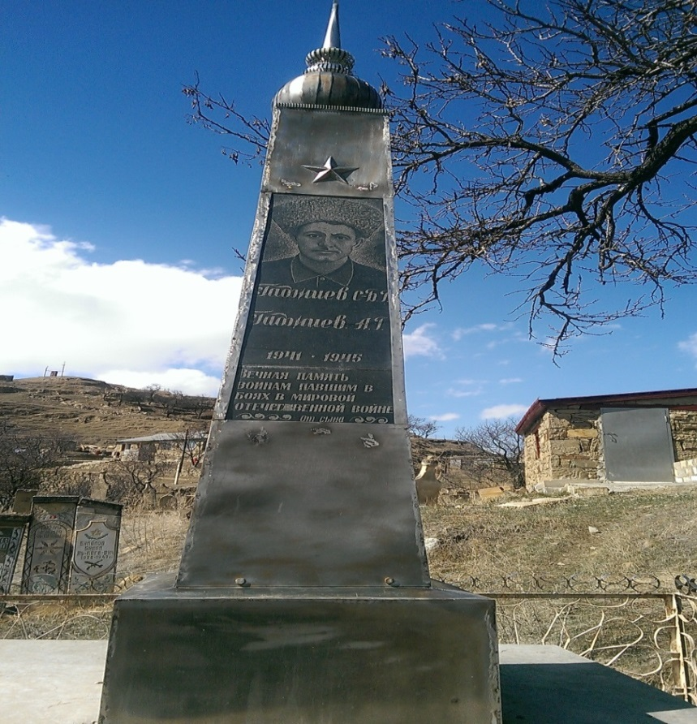
Торжественная церемония прошла на местном кладбище, где покоятся родственники солдата. Кстати, в 1965 году, Гаджиев Магомед Абдулович, племянник героя, установил на кладбище памятник своему отцу и дяде, Гаджиеву Баталу. Они оба считались пропавшими без вести. Фотографии отца у Гаджиева Магомеда не было, и он установил на памятнике фотографию своего дяди, Гаджиева Батала, как бы предчувствуя его скорое возвращение.
Многие годы семья ничего не знала о судьбе ушедшего на фронт в 1941 году Гаджиева Батала. Единственное, что было известно: пропал без вести. Но где, когда и при каких обстоятельствах?
Родные пытались найти ответы, однако, запросы в архивы ничего не дали. И только теперь, спустя годы, благодаря волонтёрам поискового отряда РОО СОПО "Долг" города-героя Севастополя они, наконец, узнали, где солдат принял свой последний бой.
В течение 1941-1942 года продолжалась оборона Севастополя. Оборона Севастополя вошла в историю как пример мужества советских солдат, а также как одна из самых тяжелых и продолжительных операций первого периода войны. Несмотря на сопротивление, город был взят. Наши войска понесли огромные потери, а многие погибшие до сих пор лежат в той обожженной земле.
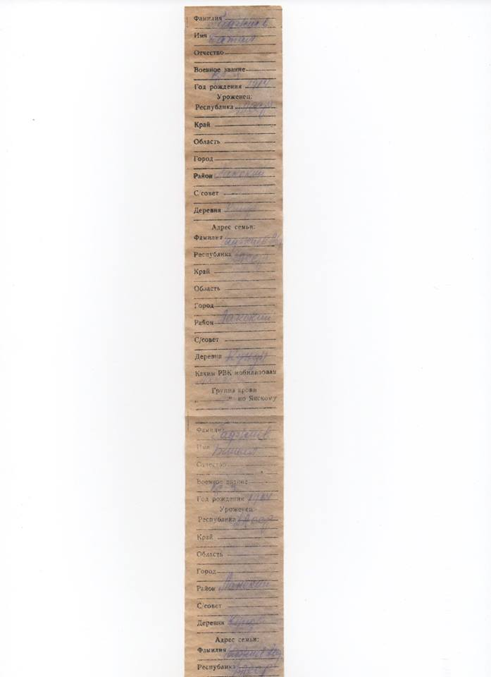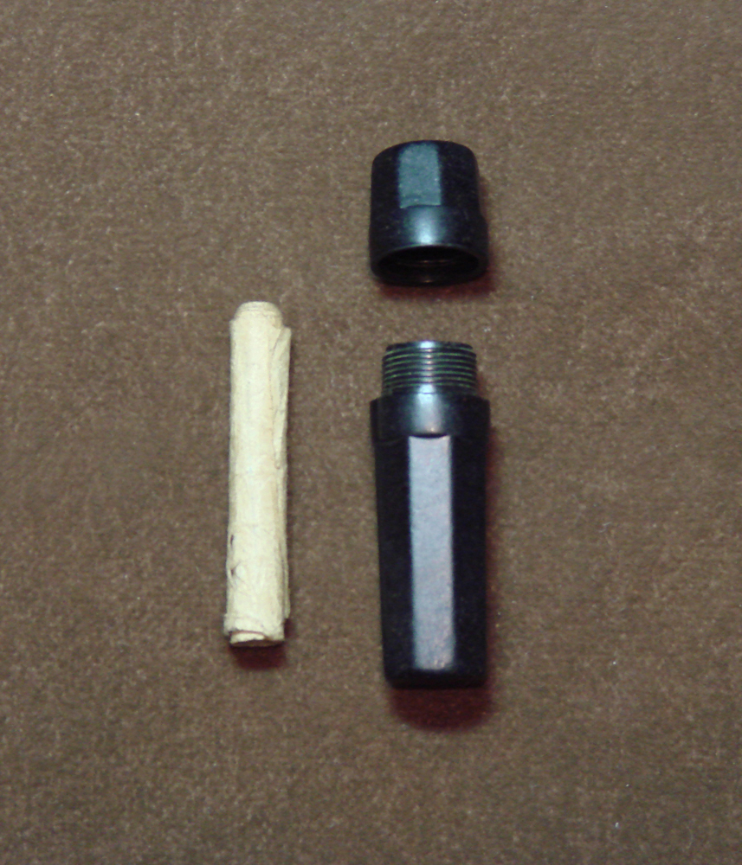
В одной из траншей, в Тёмной балке, в районе Камышловского оврага, где проходила линия передового рубежа обороны Севастополя, были обнаружены останки красноармейца. Там же удалось найти медальон бойца, в котором сохранилась записка с фамилией погибшего, адресом, откуда он был призван, и именами его родных. Так семья красноармейца Гаджиева Батала узнала, где погиб их родной человек.
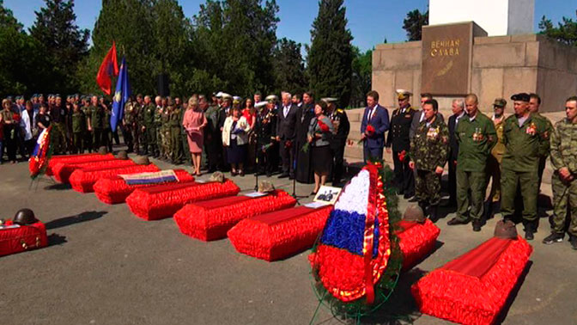
На семейном совете было принято решение о перезахоронении солдата на родной земле, в селении Кунды, в том месте, где когда-то был установлен памятник. После торжественной церемонии передачи останков героя родственникам погибшего, он наконец-то «вернулся» с войны домой. Кроме останков красноармейца, родным были переданы его личные вещи: бритва, карандаш в гильзе, пенал медальона и вкладыш.
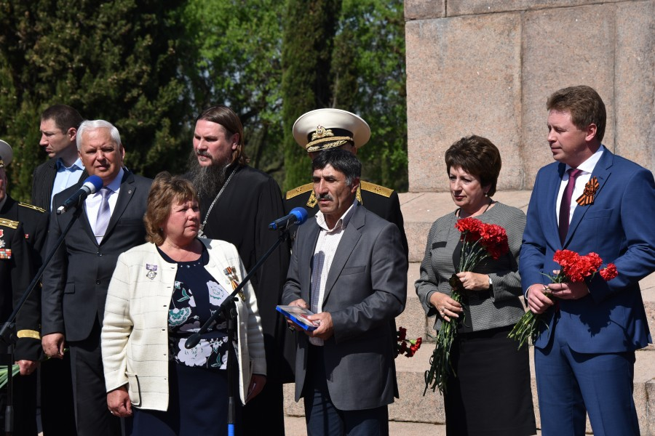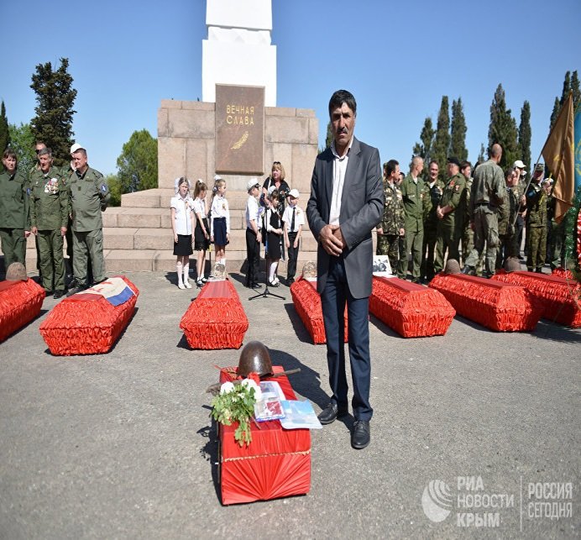
«Огромное спасибо севастопольцам, правительству и поисковой группе за то, что Батал Гаджиев вернулся к нам на родную землю. Мы всегда ждали его. Низкий поклон от всего Дагестана», - сказал племянник красноармейца Абдул Гаджиев.
В ходе церемонии земле были преданы останки 147 бойцов, 5 из которых опознаны. Всего за период с мая 2015 года по настоящее время перезахоронено 292 красноармейца. Все они были обнаружены Совастопольским объединением поисковых отрядов «Долг» и Региональным отделением «Поискового Движения России».
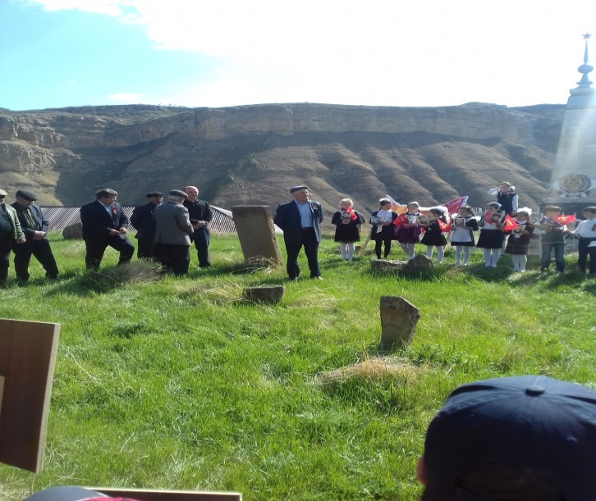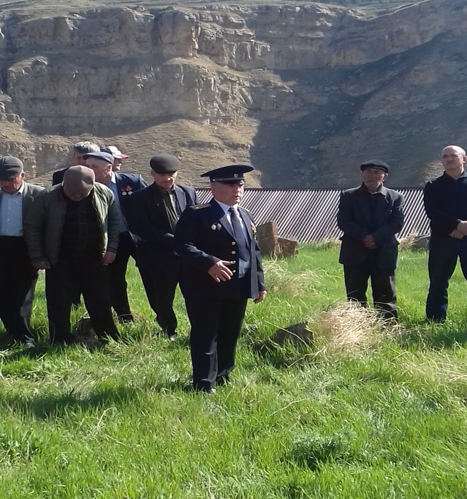
Принять участие в перезахоронении, проводить родного дядю в последний путь приехали из Махачкалы его племянницы и их дети. Проститься с земляком 7 мая пришли десятки односельчан. Среди них были учащиеся Кундынской средней школы и я, Гаджиев Магомед, правнук солдата Победы.
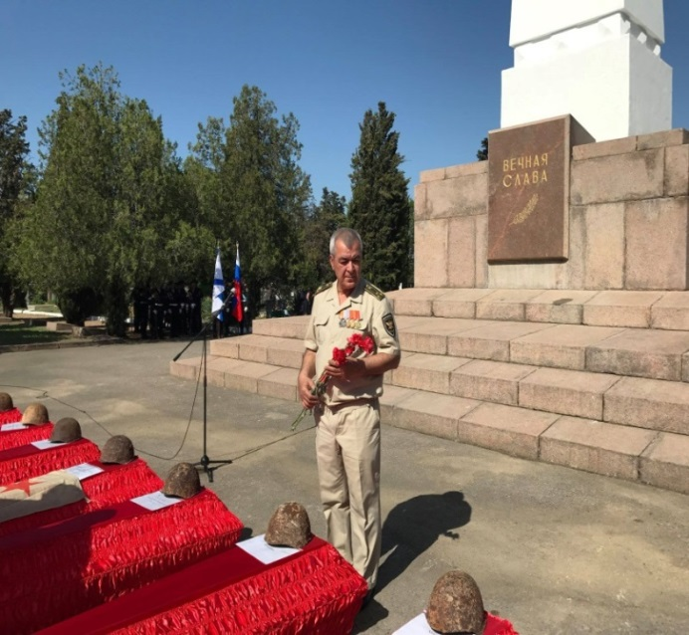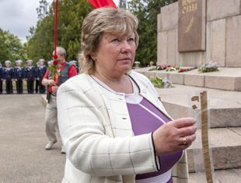
Хочется сказать огромное спасибо всем, кто принял участие в перезахоронении останков: полномочному представителю Республики Дагестан в Крыму Салихову Муратали, Главе администрации Лакского района Республики Дагестан Магомедову Юсупу Гамидовичу. Спасибо всем, и особенная благодарность председателю поискового отряда РОО СОПО "Долг" города-героя Севастополя Гавриленко Марине Николаевне.
Как долго ты ехал с войны, солдат!

